
Tutoriais do Illustrator

Linhas pontilhadas

COMO DESENHAR UMA LINHA PONTILHADA NO ILUSTRADOR
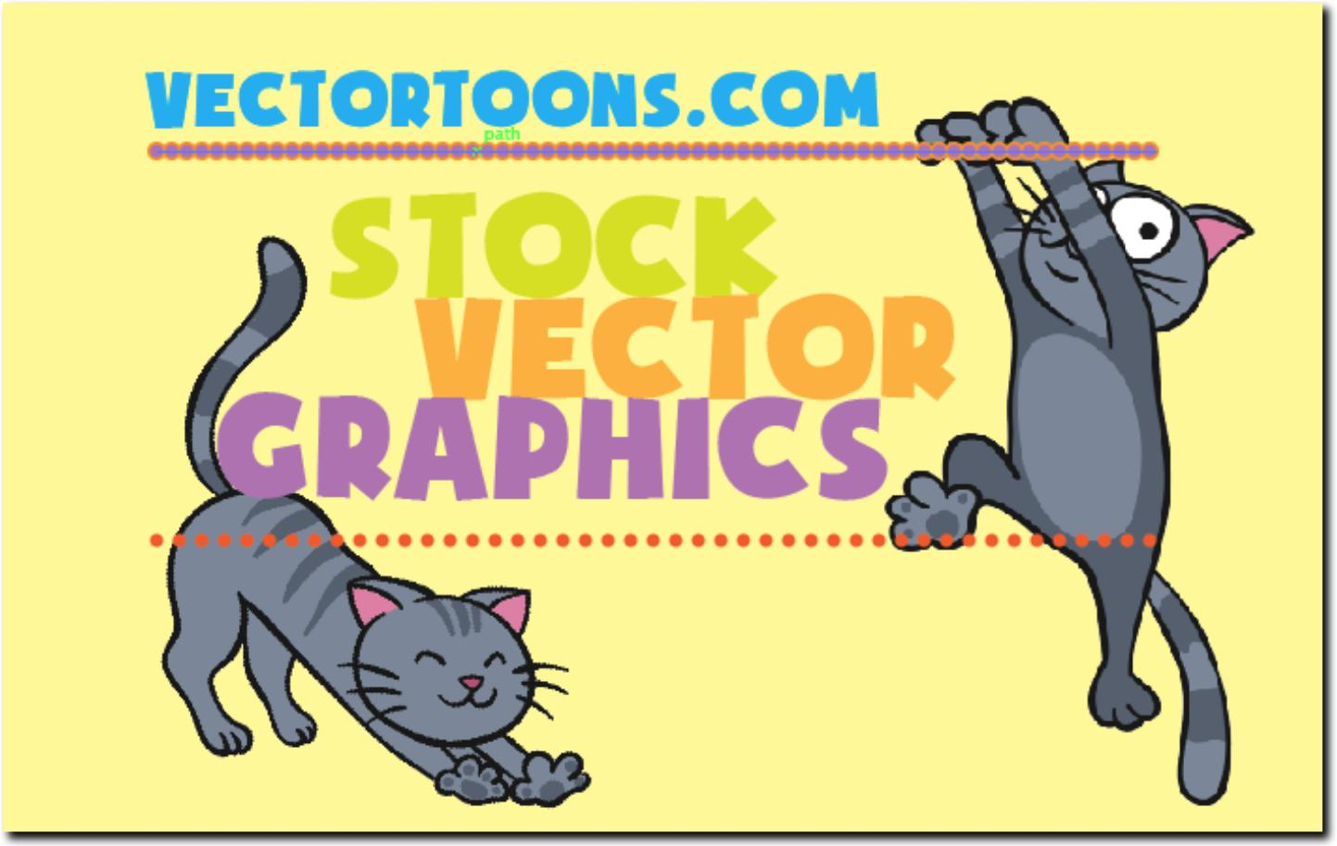

Criar uma linha pontilhada no Adobe Illustrator é bastante fácil. Aqui estão as etapas básicas para desenhar sua própria linha pontilhada.
1. Abra um novo documento clicando em ARQUIVO -> NOVO
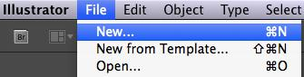

- A janela NOVO DOCUMENTO será exibida, forneça todas as propriedades necessárias e pressione OK.

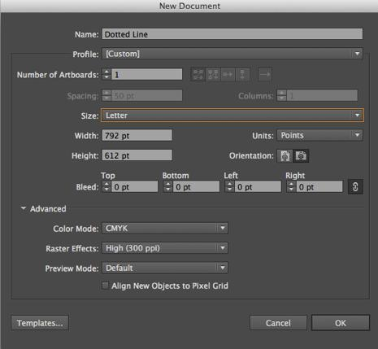

3. Selecione a FERRAMENTA DE SEGMENTO DE LINHA nas ferramentas do lado esquerdo da sua janela.
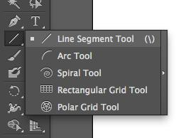

4. Na prancheta, arraste e mantenha pressionado o mouse até criar uma nova linha.
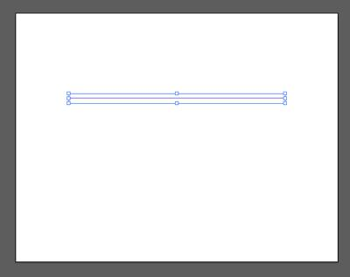

5. Após criar um segmento de linha, selecione WINDOW -> STROKE para abrir o painel STROKE.
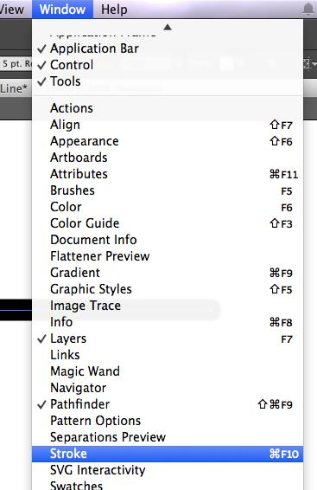

- Depois de abrir o painel de traços, aumente o peso do traçado de acordo com a preferência. Neste exemplo, vamos definir o peso para 10 pt.
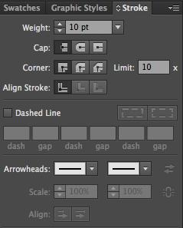

7. Selecione o botão ROUND CAP. Isso fará com que nossa linha tenha uma borda arredondada.
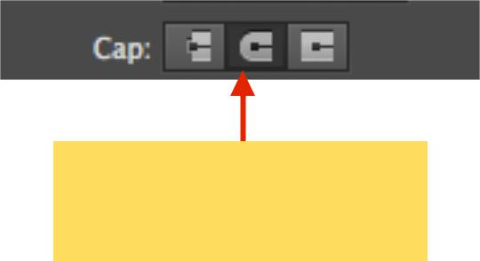

Clique no botão ROUND CAP

botão.
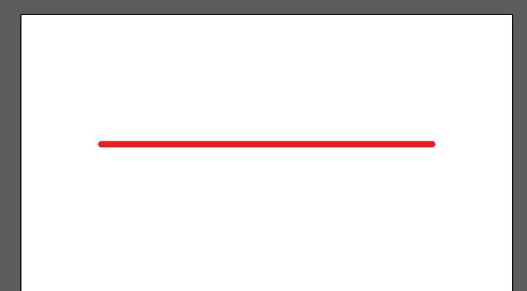

!

- Marque a caixa ao lado de "DASHED LINE" e, no campo acima de "Dash", digite "0". Isso garantirá que seus pontos não sejam alongados em uma linha tracejada e, no campo acima de "Gap", digite um valor superior a 2. Observe que quanto maior o valor, maior o espaço que você terá entre os pontos.
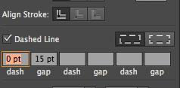

- Agora você criou uma linha tracejada. Sinta-se à vontade para adicionar mais elementos, como imagens vetoriais de estoque, que você pode obter no VectorToons.com, ou mais linhas e personalizá-lo (cor, largura, etc.) de acordo com sua preferência.



